Dvaja poľovníci, poľovník A a poľovník B súťažili v streľbe na terč. Ktorý strieľal presnejšie a súťaž vyhral?
Získali nasledujúce zásahy:
A = {9;8;8;8;7}
B = {10;10;8;7;5}
UNDEFINEDUNDEFINED
Riešenie:
Poľovník A
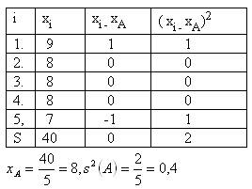
Poľovník B
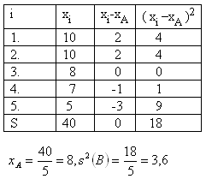
Rozptyl poľovníka A je s²(A) = 0,4 , poľovníka B je s²(B) = 3,6. Platí s²(A) < s²(B).
Lepšie strieľal a súťaž vyhral poľovník A.

